13 / 04 / 2018

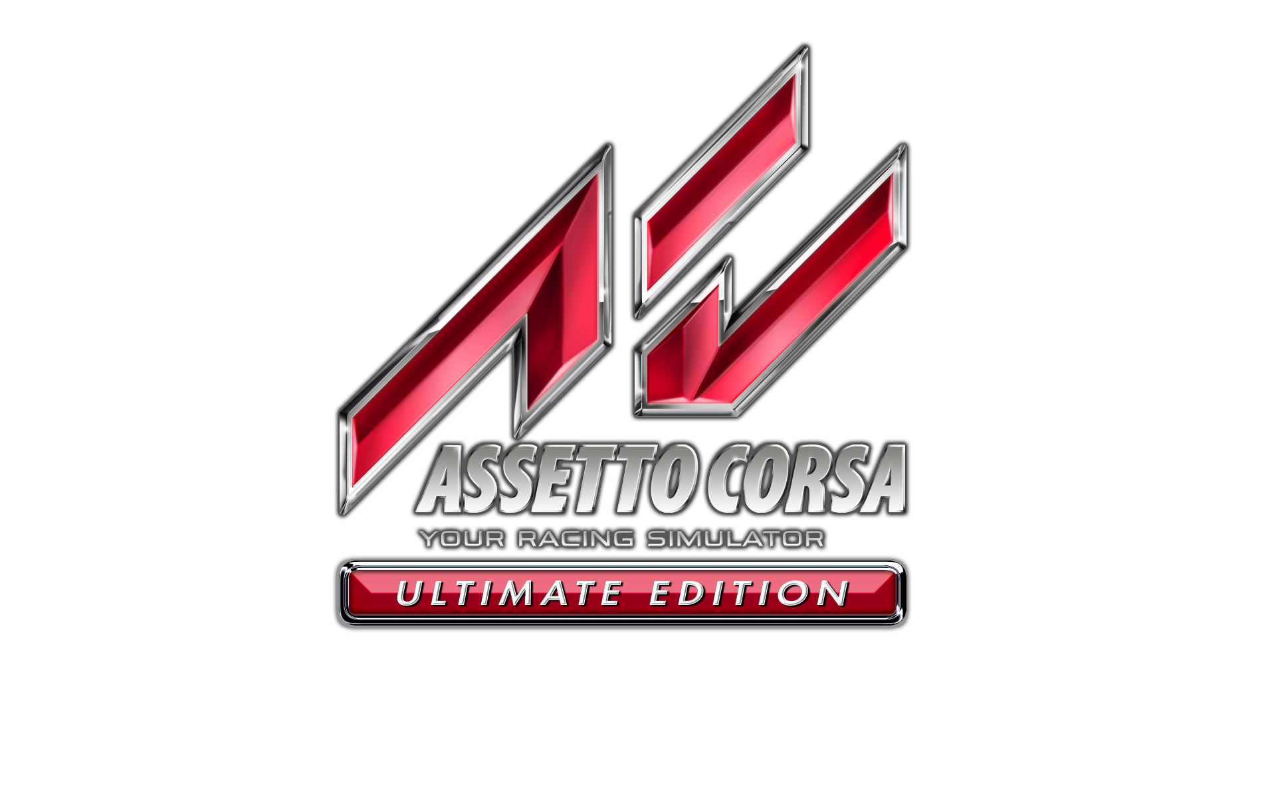

Assetto Corsa powraca wraz z Ultimate Edition

Jeden z najbardziej realistycznych symulatorów wyścigów - Assetto Corsa, powraca na rynek. W Ultimate Edition gracze znajdą produkcję studia Kunos Simulazioni wraz z wieloma dodatkami, a nowa wersja gry zadebiutuje na konsolach 20 kwietnia dzięki Wydawnictwu Techland - polskiemu partnerowi 505 Games.

Odpowiedzialne za Assetto Corsa studio Kunos Simulazioni ma swoją siedzibę na rzymskim torze Vallelunga i w przeszłości tworzyło symulatory jazdy dla profesjonalnych wyścigowych teamów. Przywiązanie do detali i najczystszy realizm to cechy charakteryzujące Assetto Corsa.

Ultimate Edition to również szereg dodatków wzbogacających to wydanie. Na płycie znajdą się m.in. trzy dodatki Porsche Pack, Red Pack (auta Maserati, Lamborghini), Ready To Race Pack (Audi, McLaren), Japanese Pack (Mazda, Toyota, Nissan) i Ferrari 70th Anniversary Pack z ikonicznymi samochodami z historii Ferrari.

Zwiastun Ultimate Edition: https://youtu.be/x5x2lF6TcYA

Assetto Corsa to 178 perfekcyjnie oddanych samochodów marek takich jak Ferrari, Porsche, BMW, Audi, Lamborghini, McLaren, Corvette, Maserati, Lotus i innych. Gra oferuje legendarne tory, oddane co do centymetra dzięki technice laserowego skanowania (m.in. Silverstone, Monza, Laguna Seca, Spa), a na graczy czekają tryb kariery dla pojedynczego gracza, tryb driftu, wyzwania oraz rozgrywka wieloosobowa.

Assetto Corsa: Ultimate Edition w wersji z polskimi napisami zadebiutuje na PlayStation 4 oraz Xbox One 20 kwietnia.

O firmie Techland
Techland, niezależny producent gier, dystrybutor i globalny wydawca, powstał w 1991 roku. Polska firma znana jest najbardziej z gier Dead Island, Call of Juarez oraz Dying Light i dodatku Dying Light: The Following. Łącznie marka Dying Light przyciągnęła ponad 10 milionów graczy. Aktualnie pracuje nad dwiema grami z segmentu AAA, które ujrzą światło dzienne w ciągu najbliższych trzech lat.
W 2016 roku Techland rozszerzył swoją działalność o wydawnictwo ogólnoświatowe pod marką Techland Publishing. Na początku 2017 roku firma wydała Torment: Tides of Numenera – ciepło przyjętego duchowego spadkobiercę legendarnego Planescape: Torment. Obecnie firma przygotowuje się do wydania Pure Farming 2018 oraz kilku produkcji firm trzecich.
Techland tworzy i wydaje najwyższej jakości produkcje na wiodących platformach – PC, Sony PlayStation 4 oraz Microsoft Xbox One. W czterech biurach znajdujących się na terenie Polski oraz Kanady pracuje ponad 350 utalentowanych osób. Każdym swoim produktem firma stara się dostarczać niezapomnianych przeżyć, korzystając przy tym z najświeższych i innowacyjnych technologii.

Więcej informacji o firmie Techland znajdziesz na oficjalnych stronach: http://techlandpublishing.com oraz http://techland.pl Wszystkie nazwy produktów, wydawców, znaki handlowe, materiały graficzne oraz powiązane grafiki i znaki handlowe, zarejestrowane znaki handlowe i/lub materiały chronione prawami autorskimi są własnością odpowiednich właścicieli. Wszelkie prawa zastrzeżone.
___________________
Kontakt dla mediów:
Konrad Adamczewski | Anna Łada-Grodzicka
konrad.adamczewski@techland.pl | anna.lada.grodzicka@techland.pl

